Załącznik Nr 1 do SWZ
Opis przedmiotu zamówienia
(Znak postępowania: ZP.271.15.2021 )
część 1 zamówienia:
„Dostawa oraz montaż mebli”
Miejsce dostarczenia:
- budynek Gminnego Centrum Kultury i Gminnej Biblioteki Publicznej
- budynek Byłej Organistówki

Lp. | Nazwa przedmiotu | Ilość | Opis | Miejsce dostarczenia
1. | Składane krzesło w białym kolorze z miękkim siedziskiem i oparciem | 60 | - Rama krzesła wykonana z litego drewna liściastego, w kolorze białym,  - siedzisko i oparcie obite tkaniną w kolorze jasno szarym, z poziomem światłoodporności min. 6 (odporności na blaknięcie kolorów) w skali od 1 do 8 i odporna na ścieranie  - siedzisko - płyta pilśniowa, pianka poliuretanowa min. 35 kg/m3,  - nośność: min. 100 kg  Szerokość: 43 cm  Głębokość: 49 cm  Wysokość: 78 cm  Szerokość siedziska: 38 cm  Głębokość siedziska: 36 cm  Wysokość siedziska: 48 cm  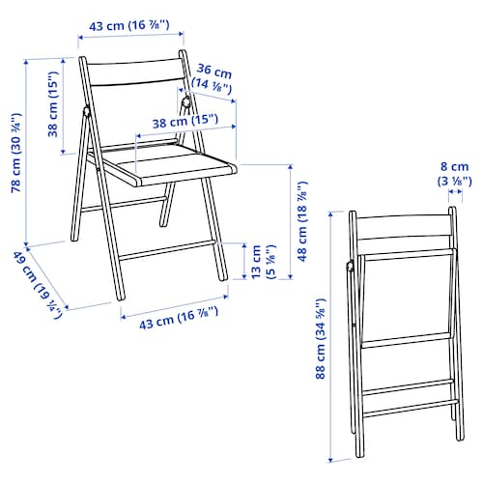 | GCK (parter)
2. | Składane krzesło z otworem do zawieszenia w czarnym | 50 | - krzesło składane, z litego drewna bukowego, w czarnym kolorze z otworem dającym możliwość powieszenia na ścianie.  Nośność : min. 100 kg  Szerokość: 44 cm  Głębokość: 51 cm  Wysokość: 77 cm  Szerokość siedziska: 38 cm  Głębokość siedziska: 33 cm  Wysokość siedziska: 46 cm  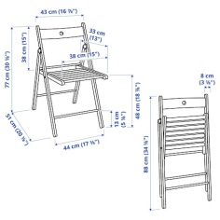 | Organistówka  Izba pamięci 08  (35 szt.)  Izba pamięci 012  (15 szt.)
3. | Fotel biurowy | 1 | - Ergonomiczny szaro/czarny fotel biurowy,  -Korpus oraz wyprofilowane i regulowane podłokietniki w kolorze czarnym,  - Wyprofilowane miękkie siedzisko, tkanina obicia w kolorze szarym,  - Wyprofilowane i wentylowane plecy fotela w kolorze szarym,  - Regulacja odchylenia fotela,  - Płynna regulacja wysokości,  - Podnośnik fotela gazowy,  - Podstawa fotela chrom,  Głębokość siedziska 48 cm  Maksymalna wysokość siedziska 55 cm  Minimalna wysokość siedziska 45 cm  Szerokość siedziska 48 cm  Wysokość min. 110 cm  Szerokość fotela max. 60 cm. | GCK (parter)
4. | Krzesło obrotowe | 1 | - Ergonomiczny szaro/czarny fotel biurowy,  -Korpus oraz wyprofilowane i regulowane podłokietniki w kolorze czarnym,  - Wyprofilowane miękkie siedzisko, tkanina obicia w kolorze szarym,  - Wyprofilowane i wentylowane plecy fotela w kolorze szarym,  - Regulacja odchylenia fotela,  - Płynna regulacja wysokości,  - Podnośnik fotela gazowy,  - Podstawa fotela chrom, połysk  Głębokość siedziska 48 cm  Maksymalna wysokość siedziska 55 cm  Minimalna wysokość siedziska 45 cm  Szerokość siedziska 48 cm  Wysokość min. 110 cm  Szerokość fotela max. 60 cm. | GCK (piętro)
5. | Krzesło obrotowe styl staroświecki | 1 | - Krzesło obrotowe, czarne, z regulowaną wysokością, noga podstawy w kształcie gwiazdy z podnóżkiem, nóżki można regulować przy nierównym podłożu.  Siedzisko, rama tylna i noga podstawy ze stali pokrytej epoksydową /poliestrową powłoką proszkową.  Siedzisko i tył: Okleina klejona warstwowo, okleina brzozowa, lakierowana na czarno  Nośność min. 110 kg  Szerokość 58 cm  Głębokość 58 cm  Maksymalna wysokość: 94 cm  Szerokość siedziska min. 42 cm  Głębokość siedziska: 39 cm  Minimalna wysokość siedziska: 44 cm  Maksymalna wysokość siedziska 55 cm  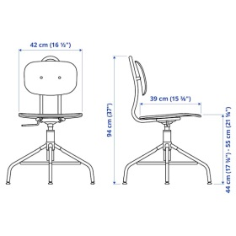 | Organistówka  Izba pamięci 09
6. | Krzesło w stylu klasycznym | 4 | - krzesło w kolorze brązowoczarnym z litego drewna sosnowego,  nogi proste oraz oparcie,  Nośność min. 110 kg  Szerokość: 42 cm  Głębokość: 49 cm  Wysokość: 90 cm  Szerokość siedziska: 42 cm  Głębokość siedziska: 37 cm  Wysokość siedziska: 45 cm  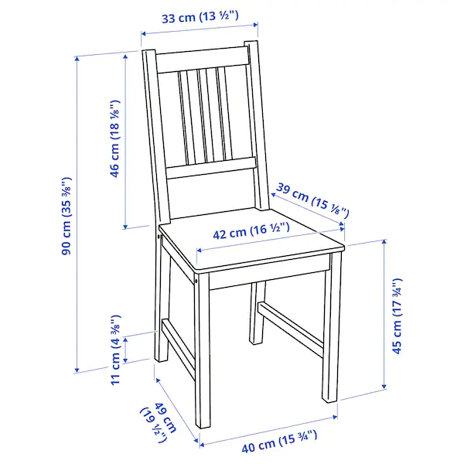 | Organistówka  Izba pamięci 09
7. | Stół z 5 krzesłami białe | 1 kpl | - Stół z 5 krzesłami w stylu klasycznym,  - Blat stołu z płyty wiórowej ma wierzchnią warstwę z okleiny dębowej lakierowanej,  - Białe nogi stołu z rur stalowych pomalowanych proszkowo na biało,  - Solidna rama z litego drewna jest pomalowana na biały kolor,  - wymiary dł. x szer. x wys. 130x80x75 cm,  - Krzesła z litego drewna w kolorze białym, proste nogi.  nośność min. 110 kg  Szerokość: 43 cm  Głębokość: 52 cm  Wysokość: 91 cm  Szerokość siedziska: 43 cm  Głębokość siedziska: 38 cm  Wysokość siedziska: 45 cm  - 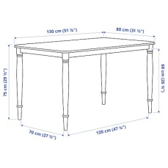 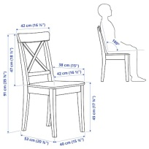 | Organistówka  Zaplecze
8. | Stół rozkładany z 4 krzesłami brązowoczarne | 1 kpl. | - Stół rozkładany z czterema krzesłami,  - materiał: Lite drewno, bejcowane i lakierowane na kolor brązowoczarny  - rozkładany 155/215 cm,  - nogi toczone ozdobnie wykończone,  - Krzesła z litego drewna w kolorze brązowoczarnym, proste z oparciem wyprofilowanym i ozdobnym krzyżakiem oparciu, nogi proste.  nośność min. 110 kg  Szerokość: 43 cm  Głębokość: 52 cm  Wysokość: 91 cm  Szerokość siedziska: 43 cm  Głębokość siedziska: 38 cm  Wysokość siedziska: 45 cm  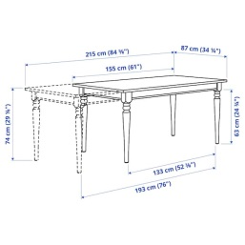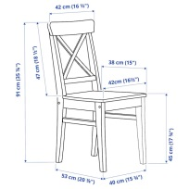 | Organistówka  Izba pamięci 07
9. | Stół z opuszczanym blatem z 4 krzesłami, brązowoczarne | 1 kpl | - Stół z opuszczanym blatem dla 2-4 osób i szufladą pod blatem,  - blaty: Płyta wiórowa, folia melaminowa, Farba akrylowa brązowoczarna,  -nogi z drzewna liściastego pomalowane farbą akrylowa brążowoczarną,  Minimalna długość: 65 cm  Maksymalna długość: 123 cm  Szerokość: 78 cm  Wysokość: 75 cm  w zestawie 4 szt. krzeseł prostych w kolorze brązowoczarnym,  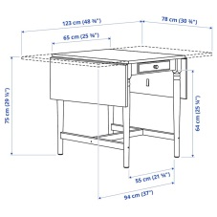 | Organistówka  Izba pamięci 07
10. | Stół z opuszczanym blatem biały | 2 szt. | - Stół z opuszczanym blatem dla 2-4 osób;  - szuflada pod blatem stołu do przechowywania różnych rzeczy,  - blaty: Płyta wiórowa, folia melaminowa, Farba akrylowa biała,  -nogi z drzewna liściastego pomalowane na biało proste ze zdobieniem połączone ze sobą trwale,  Minimalna długość: 65 cm  Maksymalna długość: 123 cm  Szerokość: 78 cm  Wysokość: 75 cm  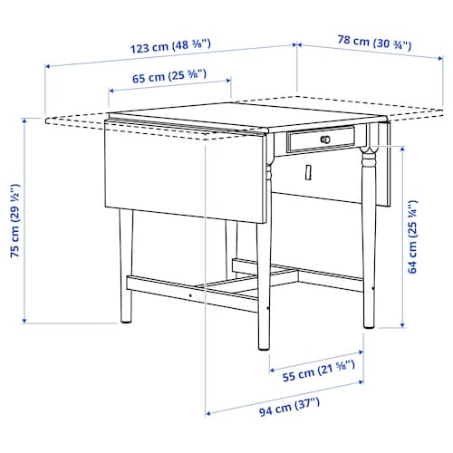 | Organistówka  Izba pamięci 011
11. | Stół prostokątny | 4 szt. | - prostokątny stół ,Płyta wiórowa, okleina dębowa, lity dąb  - Blat stołu z płyty wiórowej ma wierzchnią warstwę z okleiny dębowej lakierowanej,  - Białe nogi stołu z rur stalowych pomalowane proszkowo,  - wymiary dł. x szer. x wys. 130x80x75 cm | Organistówka  Izba pamięci 012
12. | Biurko z szufladą i szafką | 1 szt. | - Białe, proste biurko z szufladą pod blatem  - Biurko wyposażone w przybornik z możliwością zmiany na blat  - pod skrzynką jest szuflada,  - z prawej strony od zewnętrznej strony półka na drobiazgi pod blatem.  - korpus i front biurka białe.  - wieko z przybornikiem jest w kolorze dębowym.  - Blat, szuflady, korpus: laminowana płyta wiórowa  - Szerokość nie więcej niż: 142 cm  Głębokość nie więcej niż: 63.5 cm,  Wysokość nie więcej niż: 78.5 cm,  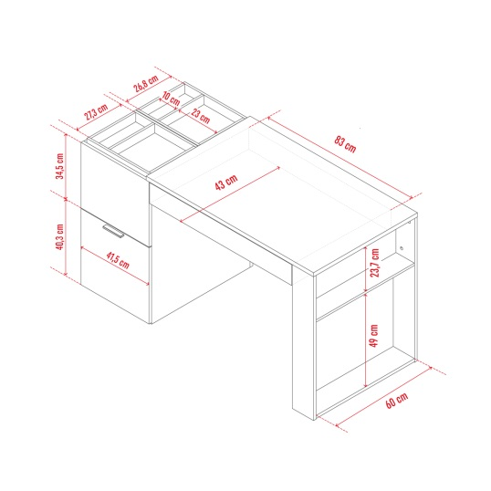 | GCK (parter)
13. | Biurko komputerowe z regulowanym blatem | 1 szt. | - regulowany blat płyty laminowanej w kolorze jasnego drewna z regulacją na trzech poziomach z nogami z litego drewna,  - Wymiary 128 cm X 68 cm X 81.5 cm;  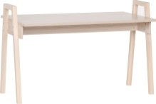 | GCK (piętro)
14. | Kontenerek do biurka na kółkach | 1 szt. | - Kontenerek do biurka na kółkach z drzwiczkami, z jedną półką wewnątrz i ze zdejmowaną półką na wierzchu z podwyższonymi bokami zabezpieczającymi przed spadaniem przedmiotów,  - kolor korpusu akacja, płyta laminowana  - kolor frontu biały, płyta laminowana  - kółka wyposażone w hamulce  - wymiarach 40 cm X 30 cm X 66 cm.  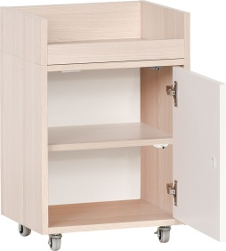 | GCK (piętro)
15. | Biurko komputerowe z szufladą | 1 szt. | - biurko komputerowe z szufladą i wbudowanym schowkiem na kable, z zabudowanymi bokami i plecami blatu  - płyta pilśniowa w kolorze ciemnoniebieskim-zielonym,  Szerokość: 90 cm  Głębokość: 54 cm  Wysokość: 90 cm  Szerokość szuflady (wewnętrzna): 55 cm  Głębokość szuflady (wewnętrzna): 35 cm  Maksymalne obciążenie/szuflada: 7 kg  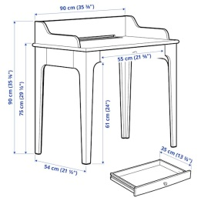 | Organistówka  Izba pamięci 09
16. | Wolnostojący regał z 20 półkami | 4 szt. | - Biały, wolnostojący regał,  - Wszystkie półki w regale mają możliwość regulacji wysokości,  - W zestawie -20 półek,  - Płyta meblowa laminowana lub malowana kolorem białym  - Szerokość: 148.5 cm,  - Głębokość: 38 cm,  - Wysokość: 185 cm,  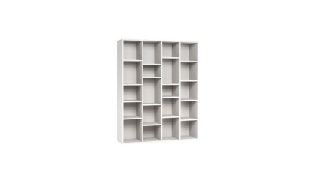 | GCK (parter biblioteka 2 szt.)  GCK (piętro 2 szt.)
17. | Regał z półkami | 2 szt. | - regał z 3 regulowanymi półkami  - Płyta pilśniowa, Lakier poliestrowy w kolorze ciemnoniebieskim-zielonym,  -Półka, głębokość: 28 cm  Szerokość: 65 cm  Głębokość: 34 cm  Wysokość: 199 cm  Obciążenie półki: 18 kg  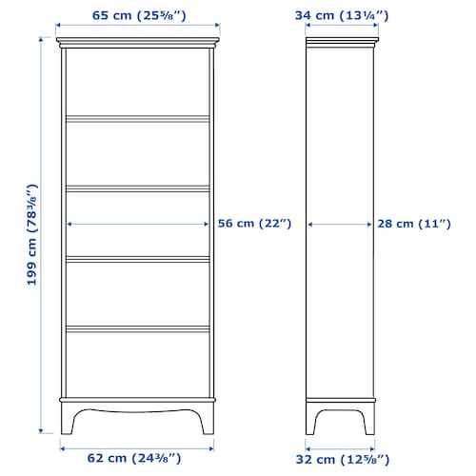 | Organistówka  Izba pamięci 09
18. | Regał ścienny | 2 szt. | - regał z 3 regulowanymi półkami i jedną,  - Płyta pilśniowa, Lakier poliestrowy w kolorze ciemnoniebieskim-zielonym,  -Półka, głębokość: 28 cm  Szerokość: 65 cm  Głębokość: 34 cm  Wysokość: 199 cm  Obciążenie półki: 18 kg | Organistówka  Izba pamięci 09
19. | Szklana pozioma witryna stojąca z bokami i górą przeszkloną  (gablota na eksponaty | 2 szt. | - Witryna stojąca pozioma na nóżkach aluminiowych, w kolorze ciemnego złota  - Płyta wewnętrzna wykonana jest z płyty meblowej w okleinie drewnopodobnej kolor wenge,  - 160x70x25 cm,  - rama wykonana jest z profili aluminiowych ciemnozłotych, boki i góra przeszkolone szybą,  - Zamykana na zamek.  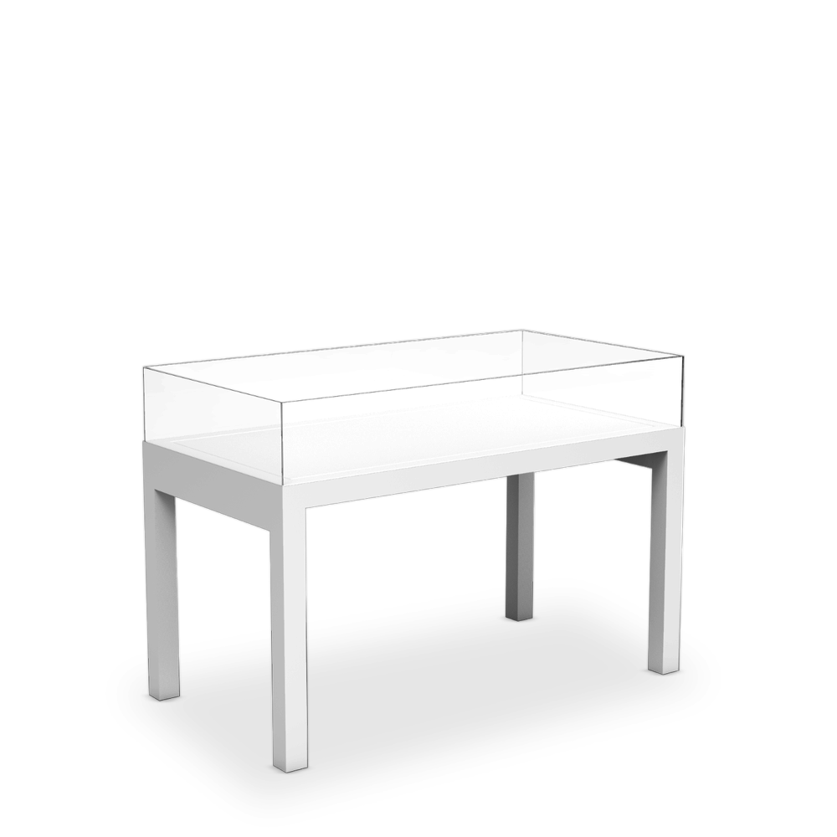 | GCK (piętro)
20. | Szklana pozioma witryna stojąca z bokami i górą przeszkloną  (gablota na eksponaty | 2 szt. | - Witryna stojąca pozioma na nóżkach aluminiowych, w kolorze ciemnego złota  - Płyta wewnętrzna wykonana jest z płyty meblowej w okleinie drewnopodobnej kolor wenge,  - 110x70x25 cm,  - rama wykonana jest z profili aluminiowych ciemnozłotych, boki i góra przeszkolone szybą,  - Zamykana na zamek. | Organistówka  Izba pamięci 09  (1 szt.)  Izba pamięci 010  (1 szt.)
21. | Szklana pozioma witryna stojąca z bokami i górą przeszkloną  (gablota na eksponaty) | 3 szt. | - witryna stojąca pozioma na meblowych nogach,  - rama wykonana z profili aluminiowych, w kolorze ciemnego złota  - Nogi oraz płyta wewnętrzna wykonane są z płyty meblowej w okleinie drewnopodobnej w kolorze wenge  - wymiary: 110x70x25 cm.  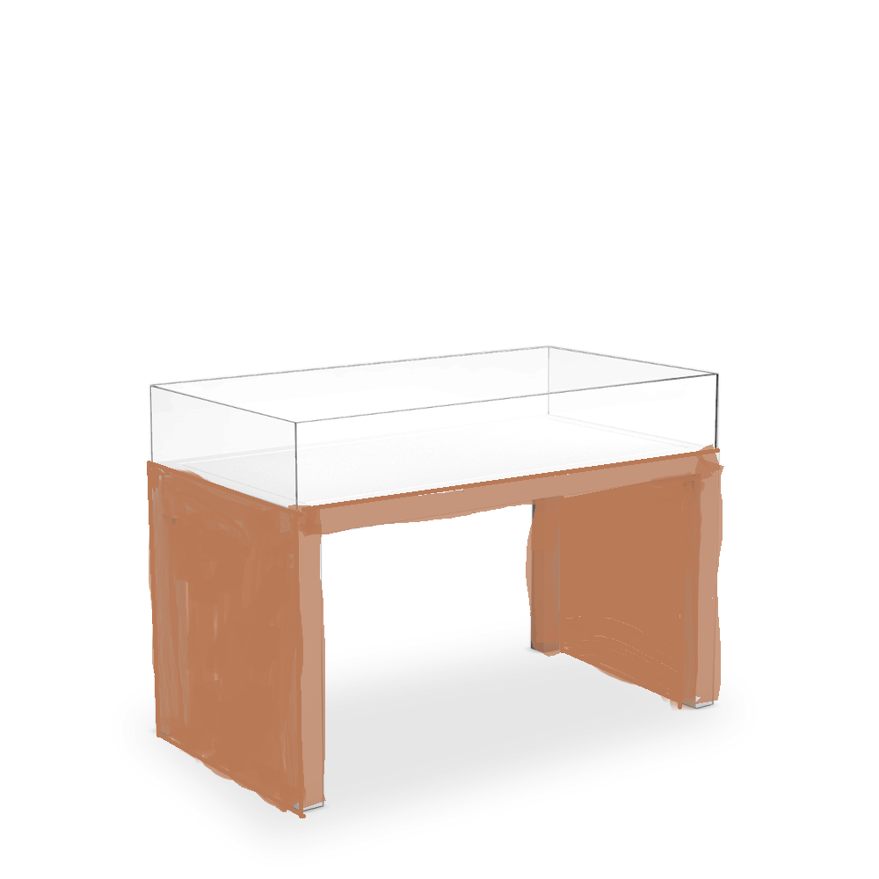 | Organistówka  Izba pamięci 06
22. | Szklana pozioma witryna wisząca  (gablota na eksponaty) | 4 sz. | - szklana witryna  - Profile z aluminium w kolorze srebrnym.  - Ścianki i drzwi z pojedynczą szybą z bezpiecznego szkła (ESG) o grubości min. 4 mm.  - Bezstopniowo regulowane półki  - Drzwiczki na mocowane bez widocznych zawiasów aluminium.  - Zamek bębenkowy, 2 klucze.  - U góry i u dołu płyta MDF w kolorze srebrnego aluminium,  - liczba półek: 2 szt.,  - Kolor ramy: srebrny eloksalowany  - Wymiary min. 80 x 82 x 25 cm, | Organistówka  Izba pamięci 06  (2 szt.)  Izba pamięci 09  (1 szt.)  Izba pamięci 010  (1 szt.)
23. | Szklana pozioma witryna wisząca  (gablota na eksponaty) | 1 szt. | - Dwudrzwiowa witryna wisząca,  - szklane przesuwane drzwi,  - Profile z aluminium o kolorze srebrnym, ścianki i drzwi z pojedynczą szybą z bezpiecznego szkła, regulowane 2 półki ,  - Wymiary min. 80 x 80 x 20 cm, | Organistówka  Izba pamięci 08
24. | Szafa biurowa na dokumenty ze szklanymi drzwiami | 1 szt. | - Szafa ze szklanymi drzwiami (góra) i panelowymi (dół), na nóżkach  - wykonana z płyty pilśniowej lakierowanej w kolorze ciemnoniebieski m- zielonym i szkła hartowanego,  - regulowane półki,  - ozdobne klamki w kolorze złotym,  Szerokość: 86 cm  Głębokość: 49 cm  Wysokość: 199 cm  Obciążenie półki: 28 kg  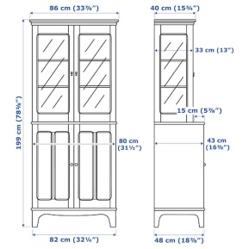 | Organistówka  Izba pamięci 09
25. | Ławka drewniana z szufladami | 2 szt. | - drewniana, akacjowa ławka z 3 szufladami na drewnianych nogach,  - korpus kolor jasnego drewna, fronty białe dwustronne,  - wymiary min. 154 cm X 47 cm X 48 cm,  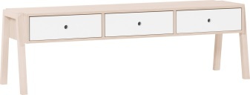 | GCK (piętro)
26. | Szafa na ubrania | 1 szt. | -z dwoma komorami , mała na górze duża poniżej wyposażona w drążek na wieszaki,  - Wykonana z litego drewna sosnowego w kolorze białym  - Wymiary: 80 x 50 x 171,5 cm (szer. x gł. x wys.)  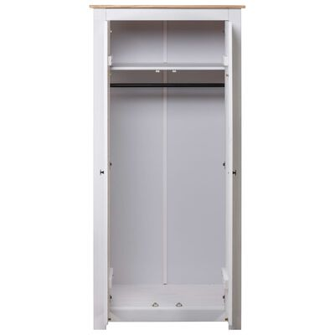 | Organistówka  Hall
27. | Welurowa sofa | 1 szt. | - Welurowa sofa trzyosobowa, ciemnozielona ze złotymi nóżkami;  - Tapicerowany tył mebla,  - Obicie z tkaniny welurowej,  - poduszki oparciowe,  - podłokietniki - poduszki  - rama z wytrzymałego drewna,  - nogi z metalu proste, malowane na złoto,  Wymiary: min.  Wysokość 80 cm,  Szerokość 200 cm  Głębokość83 cm  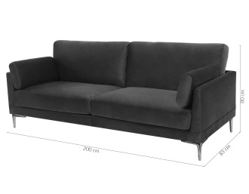 | GCK (piętro)
28. | Fotel uszak beżowy | 1 szt. | - fotel uszak,  - kolor beżowy,  - Pokrycie wykonane jest z miękkiej tkaniny sztruksowej z szerokimi prążkami koloru beżowego, delikatną w dotyku, poziom odporności na światło 4 lub wyższy,  - nogi – z jasnego drewna, lakier bezbarwny,  Wymiary min.:  szerokość: 82 cm,  głębokość 96 cm,  wysokość 100 cm,  szerokość siedziska 49 cm, | Organistówka  Izba pamięci 06
29. | Sofa uszak beżowy | 1 szt. | - sofa uszak,  - kolor beżowy,  - Pokrycie wykonane jest z miękkiej tkaniny sztruksowej z szerokimi prążkami koloru beżowego, delikatną w dotyku, z lekkim połyskiem, poziom odporności na światło 4 lub wyższy,  - nogi – z jasnego drewna, lakier bezbarwny  Wymiary min.:  - szerokość: 171 cm,  głębokość 92 cm,  wysokość 100 cm,  szerokość siedziska 150 | Organistówka  Izba pamięci 06
30. | Zestaw dwóch okrągłych stolików kawowych czarnych | 2 kpl. | - komplet dwóch okrągłych stolików kawowych o różnych wysokościach,  - Panel: Płyta pilśniowa, Farba akrylowa kolor czarny,  - Rama spodnia: z jasnego drewna,  - Farba akrylowa kolor czarny,  Rozmiary:  1 szt. o śred. 49 - 50 cm, wys. 51 cm i  1 szt. o śred. 35-40 cm, wys. 45 cm.  Maks. obciążenie blatu stołu: min. 10 kg.  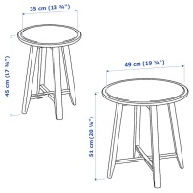 | Organistówka  Izba pamięci 06
31. | Dwudrzwiowa szafka pod ekspres | 1 szt. | - dwudrzwiowa szafka na cokole, blat w kolorze dębu min. 28 mm, pod blatem szuflada na prowadnicach metalowych , rolkowych ,  - Korpus - biała płyta laminowana 18 mm  - Fronty z płyty MDF 16mm wykończone na mat w kolorze białym  - Zawiasy regulowane  - Uchwyt metalowy w kolorze czarnego matu  szerokość - 60 cm  wysokość - 86 cm  głębokość - 45 cm  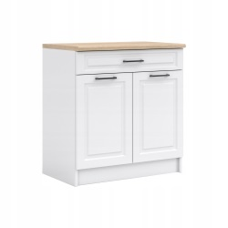 | GCK (parter)
32. | Zestaw kuchenny 3w 1 | 1 kpl | - zestaw kuchenny (stolik na wysokich nogach, regał i trzy taborety),  - blat i górne pokrywy taboretów wykonane z bambusa,  - konstrukcja z drewna w kolorze białym,  - w komplecie regał na podręczne przybory, 1x szuflada, 1x kosz, 1x półka i miejsce na 3 butelki,  - wymiary stołu: dł. 118 x szer. 38, wys. 89 cm,  - wymiary taboretu: śr. 29, wys. 54 cm,  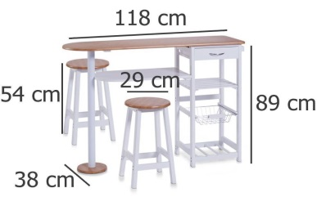 | GCK (parter)
33. | Szafka kuchenna dolna zlewozmywakowa | 1 szt. | - dwudrzwiowa szafka na cokole, blat w kolorze dębu min. 28 mm,  - Korpus - biała płyta laminowana 18 mm  - Fronty z płyty MDF 16mm wykończone na mat w kolorze białym  - Zawiasy regulowane  - Uchwyt metalowy w kolorze czarnego matu  - Wymiary:  szer. 80 cm,  wys. 83cm,  głęb. 45 cm.  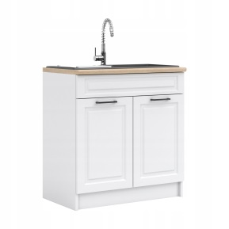 | Organistówka  Zaplecze
34. | Szafka kuchenna górna z półkami | 1 szt. | - szafka kuchenna górna z półkami,  - Korpus - biała płyta laminowana 18 mm  - Fronty z płyty MDF 16mm wykończone na mat w kolorze białym  - Zawiasy regulowane  - Uchwyt metalowy w kolorze czarnego matu,  - wymiary 60x58x30.  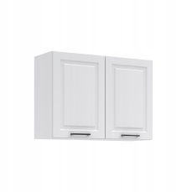 | Organistówka  Zaplecze
37. | Zlew granitowy jednokomorowy z baterią w stylu retro | 1 szt. | - Zlew granitowy , czarny gładki, prostokątny jednokomorowy, wpuszczany , z ociekaczem, odwracalny, z otworem na baterię,  - w zestawie z baterią stojącą w stylu retro w kolorze czarnym (typ ‘L’), jednouchwytowa, materiał: mosiądz, stal, głowica: ceramiczna ,  Wysokość: 30 cm (całkowita)  Wysokość: 26 cm (wypływu wody)  Zasięg wylewki: 18 cm  WYLEWKA: obrotowa  W komplecie: zestaw montażowy, wężyki przyłączeniowe  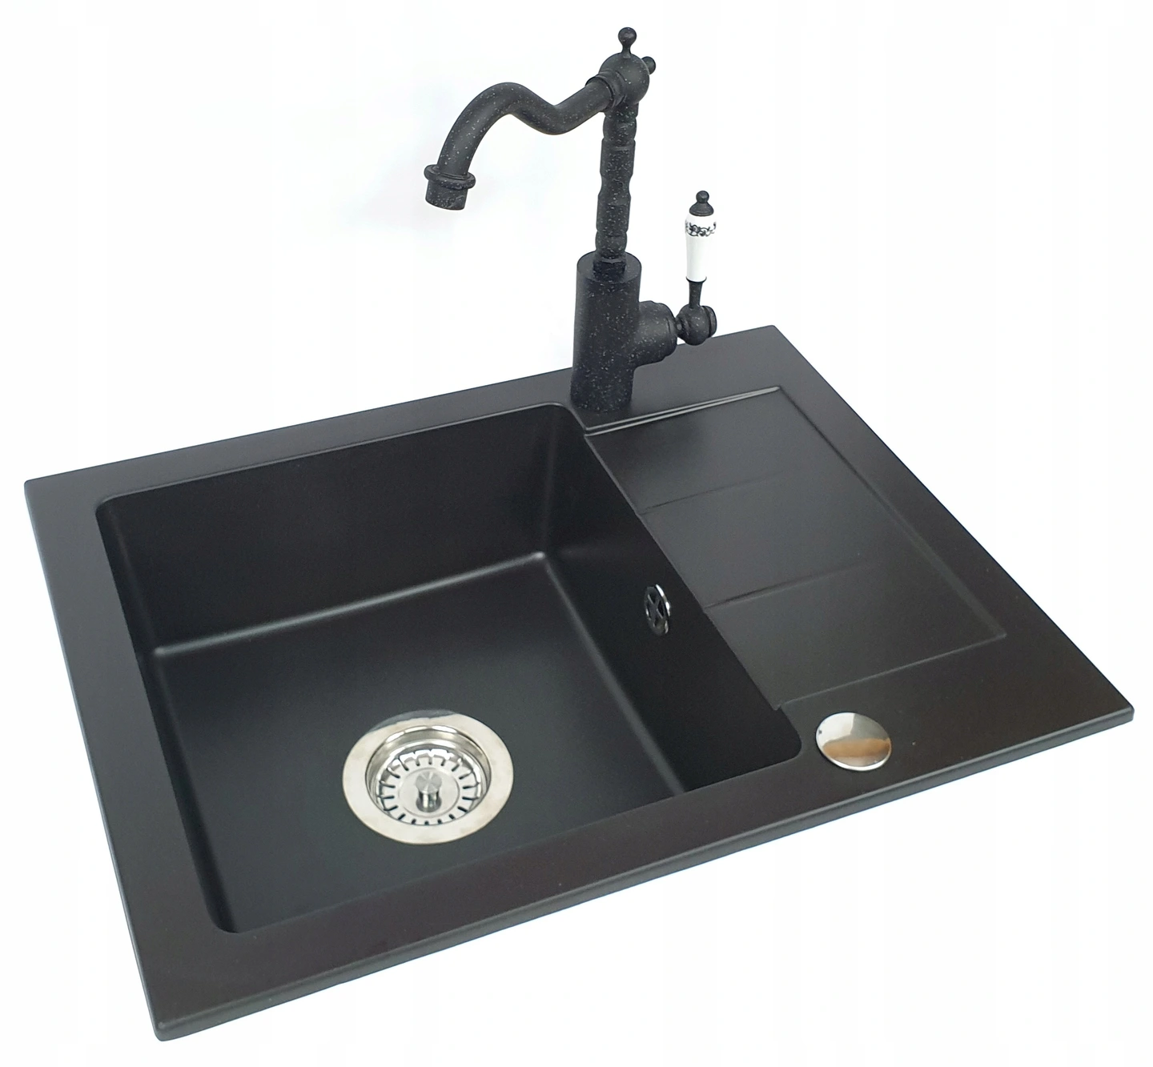 | Organistówka  Zaplecze

część 2 zamówienia:
„Dostawa i montaż sprzętu AGD”

Lp. | Nazwa przedmiotu | Ilość | Opis | Miejsce dostarczenia
1. | Automatyczny ekspres do kawy | 2 szt. | - Ekspres do kawy typ automatyczny  - Objętość pojemnika na wodę min. 1.8 l ,  - Z wbudowanym pojemnikiem na mleko oraz funkcją "gorąca woda" umożliwiającą zaparzenie również herbaty,  - Kolor: Czarny  - Stosowanie kawy: Kawa mielona, Kawa ziarnista  - Automatyczny system mleczny z wężykiem,  - Program czyszczenia: Tak  - Objętość pojemnika na wodę: min. 1.8 l  - Regulowana wysokość wylewki kawy,  Przygotowane napoje min.:  Inne: Gorąca woda, Gorące mleko, Mleczna pianka  Kawa: Americano, Cappuccino, Espresso, Kawa czarna, Latte Macchiato, | GCK (parter)  Organistówka  Zaplecze

część 3 zamówienia:
„Dostawa i montaż elektroniki”

Lp. | Nazwa przedmiotu | Ilość | Opis | Miejsce dostarczenia
1. | Laptop z oprogramowaniem Windows 10 Pro -64 bit (spełniającym wymagania systemowe Windows 11) lub równoważnym | 3 szt. | - Full HD;  - Procesor wyprodukowany od 2020 roku,  - 8MB cache i więcej;  - Pojemność dysku SSD PCIe 512GB i więcej;  - Wielość pamięci RAM 16 GB i więcej;  - Przekątna ekranu 15,6 cala;  - Liczba rdzeni 4 i więcej. | GCK (piętro)  (parter)  Organistówka  Izba pamięci 09
2. | Tablet | 4 szt. | - pamięć wbudowana 64GB i więcej,  - pamięć 4GB i więcej RAM,  - przekątna procesor 8 rdzeniowy,  - USB type-C bez przejściówek,  -rozdzielczość FULL HD, 1920x1080 i więcej, | GCK (piętro 1 szt.) Organistówka  Izba pamięci 06  (1 szt.)  Izba pamięci 08  (2 szt.)
3. | Kiosk multimedialny | 4 szt. | - Rozdzielczość FULLHD – program do prezentacji 3D,  - Ochrona – szkło hartowane,  - System operacyjny – Windows 10 Pro 64 bit lub równoważny,  - wejście USB, WiFi,  - wizualizacja 3D,  - program do prezentacji pozwala nie tylko na obracanie produktów o 360 stopni, ale również robienie ZOOM-u [przybliżanie wybranych szczegółów],  - Możliwość wgrania produktów  - funkcja wyświetlenia filmów, prezentacja zdjęć | GCK (piętro 1 szt.)  Organistówka  Izba pamięci 07  (1 szt.)  Izba pamięci 011  (1 szt.)  Izba pamięci 012  (1 szt.)
4. | Ramka cyfrowa | 4 szt. | - Cyfrowa ramka LED HD 10" WiFi z funkcją automatycznego pokazu slajdów, wbudowaną stacją pogody, zegar, budzik oraz kalendarz.  - Odtwarza filmy, zdjęcia oraz muzykę,  - Rozdzielczość ekranu: 1280 x 800  - Pamięć RAM: 512 MB  - Czytnik kart pamięci: microSD, MMC SD, SDHC  - Transmisja danych: Wi-Fi (802.11 b/g/n)  - Wbudowane złącza: USB  - Wyjście słuchawkowe  - kolor: czarny  - możliwość powieszenia jej | Organistówka  Izba pamięci 07  (2 szt.)  Izba pamięci 08  (2 szt.)
5. | Projektor | 1 szt. | - Technologia wyświetlania -Laser;  - Rozdzielczość natywna 3840 x 2160 (4K)  - Sterowanie ścienne i bezprzewodowe,  - format obrazu 16:9,  - jasność od 2500 lm i więcej,  - w zestawie pilot, kabel zasilający,  - montaż do sufitu | GCK (parter)
6. | Podłoga interaktywna | 1 szt. | - Jasność projektora 3200 ANSI,  - w zestawie min. 90 gier (min. 30 do zabawy +50 do edukacji i zabawy + gry do nauki angielskiego)  - obszar wyświetlenia nie mniej niż 200x 270 cm - z modułem WiFi,  - klasa projektora standard,  - obsługa za pomocą pilota,  - funkcja dźwięku,  - powierzchnia przeznaczona do zabawy ma wymiary nie mniej niż 2m x 3m,  - projektor w poziomie | GCK (parter)

część 4 zamówienia:
„Dostawa i montaż wyposażenia różnego”

Lp. | Nazwa przedmiotu | Ilość | Opis | Miejsce dostarczenia
1. | Ekran do projektora | 1 szt. | - format 1:1, 4:3, 16:9,  - ekran rozwijany elektrycznie,  - silnik tubowy  - rodzaj sterowania ścienne i bezprzewodowe,  - do montażu sufitowego lub ściennego,  - długość obudowy min. 2100 mm.  - obudowa metalowa w kolorze białym  - z dolną belką stanowiącą obciążenie dla ekranu  - Wymiary ekranu min. 2000 x 2000 mm  - Wymiary obrazu min. 1950 x 1462 mm  - czarne ramki boczne dla zwiększenia kontrastu,  - powierzchnia projekcyjna ze współczynnikiem odbicia światła 1.0  - z technologią umożliwiająca gotowość ekranu do pracy pracy bezpośrednio po podłączeniu do prądu | GCK (parter)
2. | Mobilna tablica suchościeralna | 2 szt. | - Mobilna, dwustronna tablica suchościeralna, z magnetyczną powierzchnią, z aluminiowa ramą  - Tablica na metalowych nóżkach, wyposażonych w kółka ułatwiające szybki transport tablicy pomiędzy pomieszczeniami.  - Dwa z czterech kółek wyposażone w hamulce zabezpieczające tablicę przed odsuwaniem się podczas pisania,  - Tablica wyposażona w półkę na pisaki, | GCK (parter 1 szt.)  Organistówka  Izba pamięci 07  (1 szt.)
3. | Platforma sceniczna | 1 kpl. | - Platforma sceniczna bez zadaszenia, składająca się z 4 podestów,  - wymiary pojedynczego podestu nie mniej niż 2x1 m,  - Platforma wyposażona w stalowe nogi (o wys. max. 60 cm) wraz z akcesoriami łączeniowymi,  - bez poręczy,  - podesty sceniczne umożliwiające tworzenie modułowych scen, | GCK (parter)
4. | Statyw mikrofonowy trójnożny | 3 szt. | - Statyw mikrofonowy z trójnożną podstawą,  - regulacja pozycji i nachylenia wysięgnika  - długości od 79 cm,  - rączka do regulacji wysokości,  - Materiał rury: stal  - Kolor rury: Czarny  - Powierzchnia rury: Powlekana proszkowo  - Minimalna wysokość: 51 cm  - Maksymalna wysokość: 74 cm  - Długość transportowa: 60 cm  - Regulacja wysokości: tak  - Rodzaj podstawy: trójnożna podstawa  - Materiał podstawy: cynkowy odlew ciśnieniowy  - Rodzaj wysięgnika: dwupunktowa regulacja | GCK (parter)
5. | Stojak podłogowy na tablet | 4 szt. | - Stojak podłogowy na tablet  - możliwość obracania o 360°,  - możliwość zamknięcia tabletu od tyłu,  - regulacja wysokości: 75 cm – 130 cm.  - stojak podłogowy na tablet, z wewnętrznym doprowadzeniem kabla do ładowania | GCK (piętro 1 szt.)  Organistówka  Izba pamięci 06  (1 szt.)  Izba pamięci 08  (2 szt.)
6. | Sztaluga trójnożna czarnego koloru | 18 szt. | - drewniana sztaluga trójnożna,  - sztaluga wykonana z litego drewna  - kolor czarny,  - wysokość min. 175 cm,  - półka dolna oraz górny chwyt umożliwiają regulację wysokości podobrazia lub obrazu oraz ich trzymanie. | Organistówka  Izba pamięci 06  (6 szt.)  Izba pamięci 07  (6 szt.)  Izba pamięci 08  (6 szt.)
7. | Sztaluga trójnożna regulowana biała | 8 szt. | - Regulacja trzeciej nogi umożliwia zmianę kąta padania światła a także dostosowanie wysokości do wzrostu osoby korzystającej,  - Drewniana, biała sztaluga bukowa, trójnożna,  - Wykonana z najwyższej klasy drewna,  - Półka dolna oraz górny chwyt posiadają regulację, dzięki zastosowaniu motylków. Umożliwiają regulację wysokości podobrazia lub obrazu z ramą oraz zapewniają ich trzymanie | Organistówka  Izba pamięci 011  (4 szt.)  Izba pamięci 012  (4 szt.)
8. | Sztaluga stołowa | 4 szt. | - Sztaluga stołowa do malowania na siedząc przy stole.  - Nadaje się do niewielkich lub średnich płócien,  - Dowolna regulacja kąta nachylenia,  - wysokość max 80 cm. | Organistówka  Izba pamięci 012  (4 szt.)
9. | Drewniana rama na eksponaty | 12 szt. | - Drewniana ramka w kolorze czarnym do formatu A4,  - płyta MDF  - o wymiarach: 21 X 29,7 cm.  - szer. profilu min. 20,00 mm  - wysokość profilu min. 15,00 mm  - wieszak: pionowy i poziomy format, | Organistówka  Izba pamięci 07  (6 szt.)  Izba pamięci 08  (6 szt.)
10. | Drewniana rama na eksponaty | 8 szt. | - Drewniana ramka w kolorze czarnym do formatu A3  - płyta MDF  - o wymiarach: 29,7 X 42,0 cm  - szer. profilu min. 20,00 mm  - wysokość profilu min. 15,00 mm  - wieszak: pion i poziom | Organistówka  Izba pamięci 07  (4 szt.)  Izba pamięci 08  (4 szt.)
11. | Wieszak ścienny na ubrania | 3 szt. | - Wieszak ścienny metalowy przeznaczony do mocowania na ścianie,  - Wykonany z rury metalowej,  - 11 haków,  - Kolor biały mat.  - Długość max: 1500 mm | GCK (parter)
12. | Drewniany wieszak ścienny | 2 szt. | - wieszak ścienny z drewna akacjowego lakierowanego z 6 hakami w kształcie gwoździ, haki przykręcane,  - Elementy metalowe malowane matowym lakierem,  - szerokość max. 80 cm  - wysokość max. 22 cm  - głębokość max. 9 cm | Organistówka  Hall
13. | Kosz ozdobny | 1 szt. | - kosz pleciony z uchwytami do przenoszenia  - Materiał: Hiacynt wodny, kolor naturalny  - Rozmiar: Średnica: min. 34 cm, Wysokość: min. 37 cm | Organistówka  Hall
14. | Kosz na śmieci 7 l | 8 szt. | - wolnostojący kosz na śmieci,  - obudowa: stal nierdzewna,  - wykończenie: chrom metaliczny-połysk  - Z pokrywą otwieraną na przycisk pedałowy,  - Wyjmowane plastikowe wiadro z rączką  - pojemność min. 7l,  - Wymiary max.: - wysokość: 315 mm, - szerokość: 205 mm, - głębokość: 260 mm | GCK (parter 1 szt.)  Organistówka  Izba pamięci 06  (1 szt.)  Izba pamięci 07  (1szt.)  Izba pamięci 08  (1 szt.)  Izba pamięci 09  (1 szt.)  Izba pamięci 010  (1 szt.)  Izba pamięci 011  (1 szt.)  Izba pamięci 012  (1 szt.)
15. | Kosz na śmieci 25 l | 1 szt. | - Pojemnik na śmieci wykonany ze stali nierdzewnej matowej ,  - Materiał: stal nierdzewna matowa  - Pojemność: 25 L  - Kosz wolnostojący  - Możliwość zamocowania kosza do ściany - elementy montażowe w komplecie  - Kosz otwarty - pokrywa nie ruchoma  - wymiary max. : szerokość 35,5 cm x B głębokość 15,5 cm x C wysokość 44 cm | GCK (parter wc dla niepełnosprawnych )
16. | Kosz na śmieci 35 l otwierany na pedał | 2 szt. | Pojemnik na śmieci wykonany ze stali nierdzewnej matowej z pedałem,  - Pojemność: min. 30 L max 35 l  - Kosz wolnostojący | Organistówka  (WC 1 szt.)
17. | Kosz na śmieci 35l bez pokrywy | 1 szt. | - kosz na śmieci 35 l na ręczniki papierowe,  - bez pokrywy  - mocowanie: do ściany za pomocą śrub,  - Materiał wykonania: stal nierdzewna,  - Kolor obudowy: stal chrom (połysk),  - o przekroju prostokąta | GCK (parter 2 szt.)
18. | Kosz na śmieci biały 5l | 1 szt. | - Okrągły kosz na śmieci 5 l.  - korpus ze stali nierdzewnej pomalowany na biało,  - pokrywa kosza i pedał nożny z drewna  - wewnętrzny plastikowy wyjmowany pojemnik z metalowym uchwytem  - wymiary min. 20,5×26 cm | Organistówka  zaplecze
19. | Uchylane lustro | 2 szt. | - Uchylane lustro dla niepełnosprawnych z rączką umożliwiającą zmianę kąta,  - z wysuniętą ramą, umożliwiającą ustawienie lustra pod odpowiednim kątem,  - Lustro wykonane z mosiądzu, stopów ZnAL odpornych na korozję,  - Całość pokryta jest powłokami galwanicznymi: miedziowo-niklowo-chromową jako zewnętrzna warstwa  - wymiary min. 60 cm x 50cm. | GCK (parter 1 szt)  Organistówka  (WC 1 szt.)
20. | Lustro | 2 szt. | - Wiszące okrągłe lustro, bez ramy,  - wym. 60x80 cm. | GCK (parter 2 szt.)
21. | Szczotka do WC | 2 sz. | - Szczotka do toalety z pokrywą,  - Materiał: stal nierdzewne,  - Wykończenie: połysk.  - Wysokość całkowita: max. 39 cm | GCK (parter 1 szt.)  Organistówka  (WC 1 szt.)
22. | Komplet – suszarka do rąk, dozownik do mydła w płynie, podajnik na ręczniki papierowe, podajnik papieru toaletowego | 4 sz. | - w zestawie suszarka do rąk  - dozownik do mydła w płynie,  - podajnik papieru toaletowego,  - podajnik na ręczniki papierowe,  - Materiał wykonania: stal nierdzewna,  - Kolor obudowy: stal chrom (połysk),  - Suszarka do rąk: - moc min.1650 W, - średni czas suszenia: około 30s., włączana sensorycznie (czujnik), podwójne zabezpieczenie przed przegrzaniem.  Materiał wykonania: stal nierdzewna  Kolor obudowy: stal chrom (połysk)  Napięcie znamionowe: 230 V 50 Hz  Sposób uruchamiania: automatyczny  Poziom dźwięku: max. 60 dB  Rodzaj montażu: przykręcany, naścienny  Wymiary: 282 x 225 x 160 mm  - dozownik do mydła w płynie : pojemność 500 ml.,Sposób dozowania: ręczny, wizjer kontroli ilości płynu: tak, zamykanie: klapka, przeznaczenie: mydło w płynie, rodzaj montażu: przykręcany, naścienny  Materiał wykonania: stal nierdzewna  Kolor obudowy: stal chrom (połysk)  Rodzaj montażu: przykręcany, naścienny  Wymiary: 153 x 107 x 98 mm  Opakowanie zawiera zestaw wkrętów  - podajnik na ręczniki papierowe: pojemność: 400 listków, zamknięcie: Zamek i kluczyk metalowy, kontrola: Okienko do kontroli poziomu papieru w podajniku, montaż: przykręcany, naścienny.  - podajnik papieru toaletowego: Sposób dozowania: ręczny, zamykanie: kluczyk, wizjer kontroli ilości wkładu.  Materiał wykonania: stal nierdzewna  Kolor obudowy: stal chrom (połysk)  Pojemność: rola papieru toaletowego o średnicy 18-23 cm  Przeznaczenie: papier toaletowy jumbo  Rodzaj montażu: przykręcany, naścienny  Wymiary: 260 x 125 x 255 mm  Opakowanie zawiera zestaw wkrętów | GCK (parter 3 szt.)  Organistówka  (WC 1 szt.)
23. | Roleta elektryczna zaciemniająca | 5 szt. | - rolety elektryczne montowane na ścianie pod sufitem  - Roleta wolnowisząca, zaciemniająca w kolorze szarości  Wymiary:  Szer: 115 cm,  Wys: 200 cm | GCK (parter)
24. | Roleta elektryczna zaciemniająca | 2 szt. | - rolety elektryczne, montowane do ściany pod sufitem  - rolety wolnowiszące, zaciemniające w kolorze szarości  - wymiary:  Szer: 100  Wys: 180 | GCK (piętro)

część 5 zamówienia:
„Dostawa i montaż instrumentów oraz teatrzyku”

Lp. | Nazwa przedmiotu | Ilość | Opis | Miejsce dostarczenia
1 | Zestaw instrumentów nieperkusyjnych | 1 kpl. | - Zestaw zawiera min. 8 rurek (C’, D’, E’, F’, G’, A’, H’, C’’) w żywych kolorach  - Stojak drewniany na rurki pozwalający je przechowywać,  - Kolorowy Zestaw 8 dzwonków diatonicznych do grania na dwa sposoby. Pierwszy – tradycyjny, drugi naciskając guziki umieszczone w rączkach. Instrumenty bardzo kolorowe. Skala od c1 - c2.,  - Kolorowe Cymbałki na tubach to 8 kolorowych pojedynczych sztabek, gdzie każdy kolor przypisany jest do konkretnego dźwięku, Cymbałki dzięki rezonatorowi w postaci plastikowej tuby mają bardzo piękny, melodyjny, głośny i klarowny dźwięk przypominający brzmienie dzwonu,  - Zestaw 8 dzwonków naciskanych.  Zestaw diatoniczny zawiera dźwięki: C, D, E, F, G, A, B(H), C; Kolorowe Dzwonki są bezpieczne i bardzo łatwe w użyciu nawet przez najmniejsze dzieci,  - 15-tonowe kolorowe dzwonki, W komplecie z dwoma drewnianymi pałeczkami o długości 21 cm i średnicy główki 2cm, Zakres dźwięków od G do G'' czyli 2 oktawy, Metalowe sztabki w żywych kolorach, przytwierdzone do solidnej, drewnianej podstawy za pomocą niewyciągalnych nitów.  Drewniane elementy podstawy są klejone i szlifowane i nielakierowane. | GCK ( parter-Biblioteka)
2. | Zestaw instrumentów perkusyjnych | 1 kpl. | - zestaw min.27 instrumentów perkusyjnych  W skład zestawu wchodzi min.:  1 x bębenek  1 x damru  1 x marakasy podwójne  1 x marakasy  1 x zwierzątka kastaniety 12 sztuk  1 x glissando  1 x bębenek z tamburynem  1 x deszczownica 2  1 x ocean  1 x ptaszki plastikowe ( para )  1 x ptaszki gliniane ( para ) | GCK (parter-Biblioteka)
3. | Teatrzyk | 1 szt. | - Drewniany teatrzyk w pastelowych kolorach, wyposażony w zasłonki i półki do ekspozycji książek,  - Całość po złożeniu ma 80x135cm,  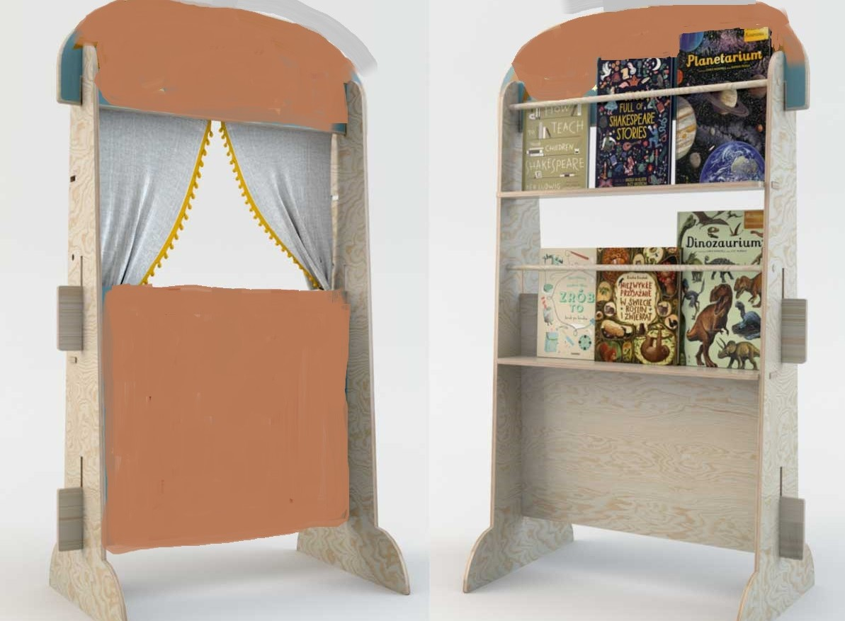 | GCK (parter- Biblioteka)
4. | Zestaw do karaoke | 1 szt. | - Funkcja Bluetooth; USB, formaty MP3, WAV; HiFi z mikrofonem,  - W skład zestawu wchodzą: wzmacniacz miksujący 2 x 50W, dwie kolumny głośnikowe, dwa mikrofony dynamiczne, kable połączeniowe.  - 2x wejścia MIC  - 1x wejście LINE  - Sterowanie niskie i wysokie tony  - Regulacja głośności dla MIC i MUSIC  - Zasilanie 230Vac i 12Vdc  - 2x głośnik w drewnianej obudowie  - 2x mikrofon przewodowy  - Kable połączeniowe | GCK (parter)
5. | Mikrofon bezprzewodowy | 3 szt. | - Bezprzewodowy mikrofon, doręczny o częstotliwości 863.1MHz  - Zasięg nie mniej niż 60 metrów | GCK (parter)
6. | Oświetlenie sceniczne | 5 szt. | - Kompaktowy reflektor LED z zmotoryzowanym zoomem;  - 4 diody LED o mocy 10W;  - regulowany kąt wiązki 5°- 25°; min. 7 kolorów, - elektroniczne przyciemnianie,  - diody LED 4 w 1, ​​każda dioda LED ma 4 kolory (czerwony, zielony, niebieski i biały),  - mieszanie kolorów,  - Tryb automatyczny z regulowaną szybkością,  - Aluminiowa obudowa,  - Panel sterowania z wyświetlaczem LED. | GCK (parter)
7. | Keyboard | 1 szt. | - min. 61 klawiszy  - Wyświetlacz LCD  - Wejście USB  - Odtwarzanie plików z pamięci USB  - min. 255 barw/ 255 rytmów  - min. 50 demonstracyjnych melodii  - Sterowanie: Master, Accom, Tempo, Start/ Stop/ Sync/ Fill- in  - Pojedyncze/ złożone akordy  - Nagrywanie i gra z playback'u  - Wejście mikrofonowe i słuchawkowe  - Wyjście liniowe | GCK (parter)
8. | Nagłośnienie | 1 kpl. | - 2 szt. kolumn  - 2 szt. statyw kolumnowy  - 1 szt. subwoofer  Kolumny: - Kolor czarny  - Typ kolumny : aktywny  - Średnica głośnika niskotonowego: 12  - Konstrukcja kolumny: dwudrożna  - Pasmo przenoszenia (Hz) 50 Hz - 20000 Hz  - Transmisja sygnału: przewodowa  - Typ zasilania: sieciowe  - Poziom ciśnienia akustycznego do 132 dB,  Suboofer:  - 25-cm głośnik niskotonowy,  - Sterowanie na przednim panelu do łatwej obsługi,  - System kontroli i automatyczny tryb czuwania  Niskie zużycie energii w trybie czuwania: 0,3 W,  Statyw kolumnowy:  - wolnostojący stojak kolumnowy,  - Materiał: Aluminium,  - Kolor: Czarny,  - Min. wysokość: 125 cm  - Max. Wysokość: 195 cm  - Max. Obciążenie: 25 kg  - Średnica rury: 35 mm  - Mechanizm korbowy: nie  - Konstrukcja podstawy: Trójnóg | GCK (parter)

• Dot. cz. 3 „Dostawa i montaż elektroniki” poz. 1 – opis równoważności oprogramowania Microsoft Windows 10 PRO 64 BIT PL oraz Microsoft Office 365:
- SYSTEM OPERACYJNY
- Dostarczane przez Wykonawcę laptopy muszą posiadać zainstalowane 64 bitowe systemy operacyjne Microsoft Windows 10 Pro, w polskiej wersji językowej.
- Wykonawca może dostarczyć rozwiązanie równoważne spełniające następujące wymagania techniczne opisane poniżej:
- Dostępne dwa rodzaje graficznego interfejsu użytkownika:
- Klasyczny, umożliwiający obsługę przy pomocy klawiatury i myszy,
- Dotykowy umożliwiający sterowanie dotykiem na urządzeniach typu tablet lub monitorach dotykowych,
- Interfejsy użytkownika dostępne w wielu językach do wyboru – w tym Polskim i Angielskim,
- Zlokalizowane w języku polskim, co najmniej następujące elementy: menu, odtwarzacz multimediów, pomoc, komunikaty systemowe,
- Wbudowany system pomocy w języku polskim;
- Graficzne środowisko instalacji i konfiguracji dostępne w języku polskim,
- Funkcje związane z obsługą komputerów typu tablet, z wbudowanym modułem „uczenia się” pisma użytkownika – obsługa języka polskiego.
- Funkcjonalność rozpoznawania mowy, pozwalającą na sterowanie komputerem głosowo, wraz z modułem „uczenia się” głosu użytkownika.
- Możliwość dokonywania bezpłatnych aktualizacji i poprawek w ramach wersji systemu operacyjnego poprzez Internet, mechanizmem udostępnianym przez producenta systemu z możliwością wyboru instalowanych poprawek oraz mechanizmem sprawdzającym, które z poprawek są potrzebne,
- Możliwość dokonywania aktualizacji i poprawek systemu poprzez mechanizm zarządzany przez administratora systemu Zamawiającego,
- Dostępność bezpłatnych biuletynów bezpieczeństwa związanych z działaniem systemu operacyjnego,
- Wbudowana zapora internetowa (firewall) dla ochrony połączeń internetowych; zintegrowana z systemem konsola do zarządzania ustawieniami zapory i regułami IP v4 i v6;
- Wbudowane mechanizmy ochrony antywirusowej i przeciw złośliwemu oprogramowaniu z zapewnionymi bezpłatnymi aktualizacjami,
- Wsparcie dla większości powszechnie używanych urządzeń peryferyjnych (drukarek, urządzeń sieciowych, standardów USB, Plug&Play, Wi-Fi),
- Funkcjonalność automatycznej zmiany domyślnej drukarki w zależności od sieci, do której podłączony jest komputer,
- Możliwość zarządzania stacją roboczą poprzez polityki grupowe – przez politykę rozumiemy zestaw reguł definiujących lub ograniczających funkcjonalność systemu lub aplikacji,
- Rozbudowane, definiowalne polityki bezpieczeństwa – polityki dla systemu operacyjnego i dla wskazanych aplikacji,
- Możliwość zdalnej automatycznej instalacji, konfiguracji, administrowania oraz aktualizowania systemu, zgodnie z określonymi uprawnieniami poprzez polityki grupowe,
- Zabezpieczony hasłem hierarchiczny dostęp do systemu, konta i profile użytkowników zarządzane zdalnie; praca systemu w trybie ochrony kont użytkowników.
- Zintegrowany z systemem moduł wyszukiwania informacji (plików rożnego typu, tekstów, metadanych) dostępny z kilku poziomów poziom menu, poziom otwartego okna systemu operacyjnego; system wyszukiwania oparty na konfigurowalnym przez użytkownika module indeksacji zasobów lokalnych,
- Zintegrowany z systemem operacyjnym moduł synchronizacji komputera z urządzeniami zewnętrznymi.
- Obsługa standardu NFC (near field communication),
- Możliwość przystosowania stanowiska dla osób niepełnosprawnych (np. słabo widzących);
- Wsparcie dla IPSEC oparte na politykach – wdrażanie IPSEC oparte na zestawach reguł definiujących ustawienia zarządzanych w sposób centralny;
- Automatyczne występowanie i używanie (wystawianie) certyfikatów PKI X.509;
- Mechanizmy logowania do domeny w oparciu o:
- Login i hasło,
- Karty z certyfikatami (smart card),
- Wirtualne karty (logowanie w oparciu o certyfikat chroniony poprzez moduł TPM),
- Mechanizmy wieloelementowego uwierzytelniania.
- Wsparcie do uwierzytelnienia urządzenia na bazie certyfikatu,
- Wsparcie wbudowanej zapory ogniowej dla Internet Key Exchange v. 2 (IKEv2) dla warstwy transportowej IPsec,
- Wbudowane narzędzia służące do administracji, do wykonywania kopii zapasowych polityk i ich odtwarzania oraz generowania raportów z ustawień polityk;
- Wsparcie dla środowisk Java i .NET Framework 4.x – możliwość uruchomienia aplikacji działających we wskazanych środowiskach,
- Wsparcie dla JScript i VBS cript – możliwość uruchamiania interpretera poleceń,
- Zdalna pomoc i współdzielenie aplikacji – możliwość zdalnego przejęcia sesji zalogowanego użytkownika celem rozwiązania problemu z komputerem,
- Rozwiązanie służące do automatycznego zbudowania obrazu systemu wraz z aplikacjami. Obraz systemu służyć ma do automatycznego upowszechnienia systemu operacyjnego inicjowanego i wykonywanego w całości poprzez sieć komputerową,
- Rozwiązanie ma umożliwiające wdrożenie nowego obrazu poprzez zdalną instalację,
- Transakcyjny system plików pozwalający na stosowanie przydziałów (ang. quota) na dysku dla użytkowników oraz zapewniający większą niezawodność i pozwalający tworzyć kopie zapasowe,
- Zarządzanie kontami użytkowników sieci oraz urządzeniami sieciowymi tj. drukarki, modemy, woluminy dyskowe, usługi katalogowe
- Udostępnianie modemu,
- Oprogramowanie dla tworzenia kopii zapasowych (Backup); automatyczne wykonywanie kopii plików z możliwością automatycznego przywrócenia wersji wcześniejszej,
- Możliwość przywracania obrazu plików systemowych do uprzednio zapisanej postaci,
- Identyfikacja sieci komputerowych, do których jest podłączony system operacyjny, zapamiętywanie ustawień i przypisywanie do min. 3 kategorii bezpieczeństwa (z predefiniowanymi odpowiednio do kategorii ustawieniami zapory sieciowej, udostępniania plików itp.),
- Możliwość blokowania lub dopuszczania dowolnych urządzeń peryferyjnych za pomocą polityk grupowych (np. przy użyciu numerów identyfikacyjnych sprzętu),
- Wbudowany mechanizm wirtualizacji typu hypervisor, umożliwiający, zgodnie z uprawnieniami licencyjnymi, uruchomienie do 4 maszyn wirtualnych,
- Mechanizm szyfrowania dysków wewnętrznych i zewnętrznych z możliwością szyfrowania ograniczonego do danych użytkownika,
- Wbudowane w system narzędzie do szyfrowania partycji systemowych komputera, z możliwością przechowywania certyfikatów w mikrochipie TPM (Trusted Platform Module) w wersji minimum 1.2 lub na kluczach pamięci przenośnej USB.
- Wbudowane w system narzędzie do szyfrowania dysków przenośnych, z możliwością centralnego zarządzania poprzez polityki grupowe, pozwalające na wymuszenie szyfrowania dysków przenośnych,
- Możliwość tworzenia i przechowywania kopii zapasowych kluczy odzyskiwania do szyfrowania partycji w usługach katalogowych.
- Możliwość instalowania dodatkowych języków interfejsu systemu operacyjnego oraz możliwość zmiany języka bez konieczności reinstalacji systemu.
Wymagania, o których mowa w ust. 2 muszą zostać spełnione poprzez wbudowane mechanizmy, bez użycia dodatkowych aplikacji.
Równoważność, o której mowa w ust. 3-47 oznacza, że zaproponowany pakiet będzie spełniał następujące warunki:
- warunki licencji w każdym aspekcie licencjonowania nie są gorsze niż licencja produktu określonego w ust. 2;
- funkcjonalność pakietu równoważnego nie może być gorsza od funkcjonalności pakietu określonego w ust. 2;
pakiet równoważny musi zapewniać pełną, równoległą współpracę i pełną funkcjonalną zamienność z pakietem wymienionym w ust. 2.

• Dot. wszystkich (5) części
• Dopuszcza się tolerancję ww. wymiarów oraz wag +/-5% o ile nie określono parametru jako „minimum” lub „maksimum”
• Pozostałe minimalne wymagania, jakie muszą spełniać elementy zamówienia:
- w cenie należy uwzględnić dostawę i montaż w/w elementów na miejscu wskazanym przez Zamawiającego,
• Wykonawca w ramach ceny za dostawę powyższych elementów zobowiązany jest do rozpakowania, instalacji, integracji i uruchomienia- stosownie do potrzeb danego elementu przedmiotu zamówienia .
• Wykonawca wraz ze sprzętem dostarczy odpowiednie gwarancje oraz dokumenty potwierdzające, że oferowany sprzęt posiada niezbędne normy, atesty i certyfikaty. Powyższe dokumenty wraz z kartami gwarancyjnymi winny być dostarczone w miejscu i terminie dostawy danego elementu zamówienia, przed podpisaniem protokołu odbioru końcowego.

